Ссылка на данную статью http://deti.mail.ru/child/shkolnye-nagruzki-kogda-nuzhno-bit-trevogu/

Школьные нагрузки: когда нужно бить тревогу

Школьная программа с каждым годом становится все сложнее. Родители, естественно, беспокоятся: не слишком ли велика нагрузка, которая ложится на плечи детей? Как определить, что ребенок не справляется с объемом образовательной программы? И, самое главное, как помочь ребенку?
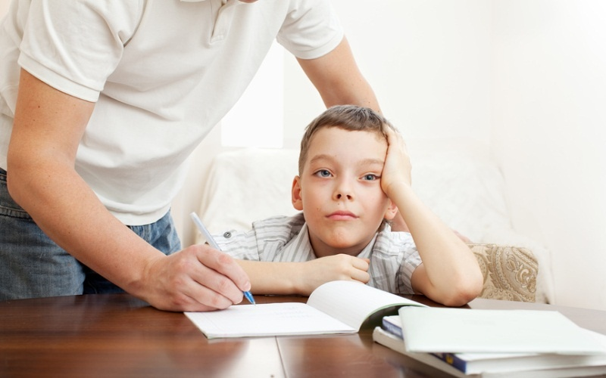
Внимательный взгляд заботливого родителя всегда сможет различить признаки, говорящие, что ребенок испытывает непосильную нагрузку в школе. Характерными внешними признаками психологи считают следующие:
• повышенная утомляемость, частые жалобы на плохое самочувствие;
• вялость, сонливость;
• бледные кожные покровы, круги под глазами;
• затруднения с восприятием информации;
• раздражительность, импульсивность, плаксивость;
• плохой аппетит;
• отсутствие интереса к учебе;
• частые головные боли, нервный тик, заикание, привычка грызть ногти, нервное покашливание.
Если у ребенка наблюдаются хотя бы некоторые из перечисленных симптомов, родителям следует обратить пристальное внимание на здоровье ребенка. Если обследование у педиатра показывает, что проблем со здоровьем нет, значит речь идет о переутомлении в школе. Очень важно действовать своевременно, поведение и общее состояние ребенка говорят о том, что необходима помощь.
Как помочь школьнику, страдающему от переутомления из-за школьных нагрузок? Самое главное в такой ситуации – снижение нагрузок. Если, помимо школы, ребенок посещает кружки или секции, рекомендуется временно от них отказаться. Когда самочувствие школьника нормализуется, можно будет снова уделить время внешкольным занятиям. Делать это, однако, следует постепенно, все время интересуясь, как малыш себя чувствует в конце дня.
Кроме того, ребенок нуждается в тщательно продуманном щадящем режиме. Возможно, на некоторое время потребуется вернуть дневной сон, ограничить походы в гости, театры и кино. Помните о том, что просмотр телевизионных программ и время, проведенное за компьютером, не является отдыхом! Их тоже лучше отменить, или, хотя бы, свести к минимуму, заменив прогулками на свежем воздухе.
Следующим шагом родителей должна стать беседа с учителем. Поделитесь с ним своими догадками, выясните, как можно снизить нагрузку ребенка хотя бы на некоторое время. В крайних случаях, к сожалению, может потребоваться смена класса или даже учебного заведения, чтобы образовательная программа соответствовала физическим и интеллектуальным возможностям ученика.
Если есть предположение, что перенапряжение временное и учитель согласен с родителями, нужно организовать максимально комфортный режим отдыха. Надо следить, чтобы школьник своевременно ложился спать и тратил на ночной отдых не менее 8 часов. Если ребенок засыпает с трудом, нужно пересмотреть расписание занятий – перед сном они должны быть спокойными, тихими. К примеру, малыш может почитать, послушать спокойную музыку или аудиосказки. Иногда полезно давать крохе чай из успокаивающих трав. Впрочем, по данному вопросу лучше проконсультироваться с педиатром.
При переутомлении очень важно, чтобы ребенок занимался домашними уроками не более часа в день с перерывом через 30 минут. В выходные можно немного увеличить время, выделенное на приготовление уроков, однако правило чередования отдыха и работы надо соблюдать четко.
Очень важно грамотно скорректировать питание ребенка. Его рацион должен быть сбалансированным, разнообразным. Исключите перекусы всухомятку, сведите к минимуму сладкое и мучное, жирное и жареное. Включите в детский рацион как можно больше свежих овощей и фруктов, а также блюда, приготовленные из свежего диетического мяса, рыбы, печени. Детям необходимо в достаточном количестве потреблять молочные продукты, содержащие кальций, и продукты с йодом в составе. Чтобы составить меню, отвечающее индивидуальным особенностям ребенка, обратитесь к педиатру или диетологу.
И, самое главное, ребенку нужна благоприятная, доброжелательная обстановка в семье. Непривычная обстановка в школе, резкая смена режима, увеличение нагрузок требуют от школьника больших энергетических затрат. Поэтому дома ребенка должна ждать уютная, спокойная атмосфера и ощущение стабильности и защищенности. Он должен быть уверен в том, что его не будут ругать и наказывать. Ведь ожидание разочарования родителей, или даже наказания за отсутствие успехов в школе, могут спровоцировать нервный срыв и полное охлаждение к учебе. Родителям следует проявлять железное терпение и не требовать от ребенка слишком много. Вместо крика предложите ему свою помощь: возможно, он просто не успевает воспринять информацию на уроках, и объяснения пройденного материала в домашней обстановке мамой или папой помогут ему обрести знания и уверенность в своих силах.

